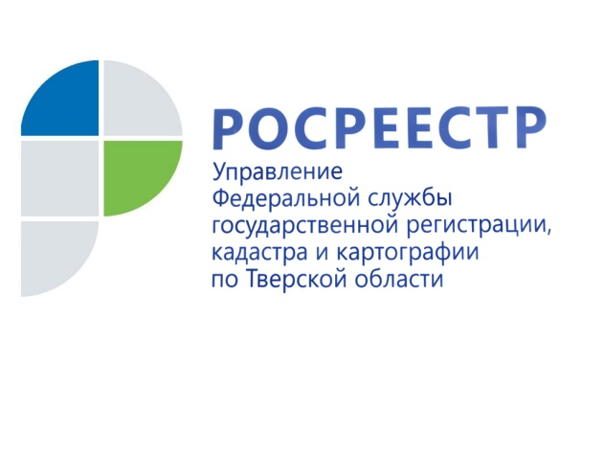 ПРЕСС-РЕЛИЗ

«Росреестр, мне скажи», или На что необходимо обратить внимание при выборе кадастрового инженера
24 июля в России отмечается профессиональный праздник – День кадастрового инженера. Дата выбрана не случайно – в этот день в 2007 году был принят Федеральный закон № 221-ФЗ «О государственном кадастре недвижимости», во многом изменивший систему учёта недвижимого имущества. Именно этим законом введено такое понятие, как «кадастровый инженер».
В целях повышения качества предоставляемых государственных услуг по осуществлению кадастрового учёта и(или) регистрации прав на недвижимое имущество Управление Росреестра по Тверской области осуществляет постоянное взаимодействие с кадастровыми инженерами. И в преддверии упомянутого праздника тверской Росреестр ещё раз обращает внимание граждан на важные моменты, которые стоит учесть в случае возникновения необходимости обращения к кадастровому инженеру за проведением кадастровых работ.
- Статус
Кадастровый инженер − физическое лицо, специализирующееся на проведении кадастровых работ в отношении объектов недвижимости. Кадастровый инженер не является сотрудником Росреестра. Такой специалист оказывает услуги как индивидуальный предприниматель или как работник юридического лица. Согласно требованиям закона кадастровый инженер в обязательном порядке должен состоять в саморегулируемой организации кадастровых инженеров (СРО). Если не соблюдается условие членства в СРО, кадастровый инженер не имеет право проводить кадастровые работы. Подготовленные таким специалистом документы не будут иметь юридической силы.
Помимо этого, кадастровый инженер должен иметь аттестат, у которого есть идентификационный номер.
- Сфера деятельности и порядок предоставления услуг

В рамках осуществления своей профессиональной деятельности кадастровые инженеры проводят кадастровые работы, результатом которых является межевой и/или технический план в зависимости от вида объекта. Услуги кадастрового инженера необходимы для постановки недвижимости на кадастровый учёт.

Кадастровый инженер оказывает услуги исключительно на основании договора-подряда, в котором обязательно должны быть указаны сроки и стоимость работ. Объём подлежащих выполнению кадастровых работ определяется заказчиком.

- Меры предосторожности
Прежде чем заключить договор с кадастровым инженером, Управление Росреестра по Тверской области рекомендует гражданам уточнить информацию о нём на сайте Росреестра или в СРО кадастровых инженеров. Росреестр ведёт государственный реестр кадастровых инженеров с октября 2010 года. На сегодняшний день реестр включает в себя практически 40 тыс. специалистов, 358 из них трудятся в тверском регионе.

При использовании сервиса «Реестр кадастровых инженеров» заявителям следует обратить внимание на три важных момента: является ли кадастровый инженер членом какого-либо СРО, актуален ли его квалификационный аттестат и каковы результаты его профессиональной деятельности (количество приостановлений и отказов по документам, предоставленным в Росреестр для постановки объектов на кадастровый учёт).
- Ответственность
Кадастровый инженер за несоблюдение требований законодательства Российской Федерации в области кадастровых отношений, в том числе за недостоверность сведений межевого плана, технического плана, акта обследования или карты-плана территории, несёт административную и уголовную ответственность.
Убытки, причинённые действиями (бездействием) кадастрового инженера заказчику работ, подлежат возмещению по договору обязательного страхования гражданской ответственности кадастрового инженера.

О Росреестре
Федеральная служба государственной регистрации, кадастра и картографии (Росреестр) является федеральным органом исполнительной власти, осуществляющим функции по государственной регистрации прав на недвижимое имущество и сделок с ним, по оказанию государственных услуг в сфере ведения государственного кадастра недвижимости, проведению государственного кадастрового учета недвижимого имущества, землеустройства, государственного мониторинга земель, навигационного обеспечения транспортного комплекса, а также функции по государственной кадастровой оценке, федеральному государственному надзору в области геодезии и картографии, государственному земельному надзору, надзору за деятельностью саморегулируемых организаций оценщиков, контролю деятельности саморегулируемых организаций арбитражных управляющих. Подведомственными учреждениями Росреестра являются ФГБУ «ФКП Росреестра» и ФГБУ «Центр геодезии, картографии и ИПД».

Контакты для СМИ

Макарова Елена Сергеевна
помощник руководителя
Управления Росреестра по Тверской области

+7 909 268 33 77, (4822) 34 62 24

69_press_rosreestr@mail.ru
www.rosreestr.ru
170100, Тверь, Свободный пер., д. 2

